**BỘ THÔNG TIN VÀ TRUYỀN THÔNG**

**HỌC VIỆN CÔNG NGHỆ BƯU CHÍNH VIỄN THÔNG**

**CƠ SỞ TẠI THÀNH PHỐ HỒ CHÍ MINH**



**MÔN : LẬP TRÌNH WEB**

**ĐỀ TÀI: WEBSITE BÁN TIVI**

**Giảng viên hướng dẫn : ThS. NGUYỄN TRUNG HIẾU**

**Sinh viên thực hiện**

NGUYỄN LÊ HOÀNG THANH N17DCPT058

**Hồ Chí Minh ngày 10 tháng 12 năm 2021**

NHẬN XÉT CỦA GIẢNG VIÊN

………………………………………………………………………………………………………………………………………………………………………………………………………………………………………………………………………………………………………………………………………………………………………………………………………………………………………………………………………………………………………………………………………………………………………………………………………………………………………………………………………………………………………………………………………………………………………………………………………………………………………………………………………………………………………………………………………………………………………………………………………………………………………………………………………………………………………………………………………………………………………………………………………………………………………………………………………………………………………………………………………………………………………………………………………………………………………………………………………………………………………………………………………………………………………………………………………………………………………………………………………………………………………………………………………………………………………………………………………………………………………………………………………………………………………………………………………………………………………………………………………………………………………………………………………………………………………………………………………………………………………………………………………………………………………………………………………………………………………………………………

**Phân công nhiệm vụ**

|  |  |  |
| --- | --- | --- |
| **STT** | **HỌ TÊN** | **NHIỆM VỤ** |
| 1 | NGUYỄN LÊ HOÀNG THANH | Back-end  Database  Font-end  Báo cáo Word |

Mục lục

CHƯƠNG 1. GIỚI THIỆU ĐỀ TÀI 5

1.1 Sơ lược đề tài 5

1.2 Lý do chọn đề tài 6

1.3 Công cụ sử dụng làm đề tài 6

1.4 Chức năng, yêu cầu của chương trình 7

CHƯƠNG 2. PHÂN TÍCH 9

2.1 Khảo sát hiện trạng và xây dựng hệ thống 9

2.2 Phân tích hệ thống 9

CHƯƠNG 3. CHỨC NĂNG 13

3.1 Chức năng nghiệp vụ 13

3.2 Chức năng hệ thống 15

CHƯƠNG 4. THIẾT KẾ HỆ THỐNG 16

**4.1 Trang chủ** 16

**4.2 Đăng nhập,đăng ký** 18

**4.3 Trang quản lý của Admin** 19

**4.4 Trang thông tin tài khoản** 24

**4.5 Tra cứu sản phẩm** 26

**4.6 Giỏ hàng, đặt hàng** 28

**4.7 Quên mật khẩu** 30

**4.8 Trang 404** 30

KẾT LUẬN 31

DANH MỤC TÀI LIỆU THAM KHẢO 32

# CHƯƠNG 1. GIỚI THIỆU ĐỀ TÀI

## 1.1 Sơ lược đề tài

Hiện tại, Online là một thị trường lớn và đầy tiềm năng đối với kinh doanh bán lẻ. Trong khi đó, người tiêu dùng đang có xu hướng “online hóa” việc mua sắm để tiết kiệm thời gian, công sức, do đó, các doanh nghiệp bán lẻ cũng đang dần tiến sâu vào thị trường kinh doanh trực tuyến này với mong muốn tăng hiệu suất và doanh thu bán hàng.

Được biết, khi bán hàng theo phương pháp truyền thống rất bất cập trong vấn đề quảng cáo sản phẩm cũng như thống kê doanh thu. Việc thống kê báo cáo doanh thu hoàn toàn dựa trên phần mềm excel, việc này đẫn đến một số vấn đề khá khó khăn như thời gian xuất một báo cáo rất lâu, tốn nhiều thời gian và nhân lực, nhập liệu nếu có nhầm lẫn sẽ không được cảnh báo và xử lý, chẳng hạn như nếu xuất một sản phẩm mà trong kho số lượng tồn của sản phẩm đó không đủ để xuất hay sản phẩm đã hết hàng nhưng khách hàng không được thông báo về tình trạng này, nhân viên cũng không được nhắc để nhập thêm loại hàng ấy. Ngoài ra, khách hàng không chủ động được trong việc đặt trước và mua hàng của shop, mọi việc bán và mua phải diễn ra đồng thời giữa cả bên mua và bên bán.

Do đó, vấn đề xây dựng một shop bán hàng online rất cần thiết. Việc này giúp shop bán hàng quản lý hàng hóa tốt hơn, thống kê báo cáo doanh thu nhanh chóng, chính xác, giảm nhân lực, giảm chi phí và thời gian. Việc quảng cáo sản phẩm và thương hiệu cũng dễ dàng hơn. Về mặt khách hàng, một shop online sẽ giúp họ tiết kiệm thời gian mua sắm cũng như giúp “đặt chỗ” trước những sản phẩm mà họ yêu thích, không sợ bị mua trước hay hết hàng khi họ không đến shop chủ động trong việc xem và đặt hàng.

Vì các vấn đề đã nêu, em chọn đề tài “**Xây dựng website bán tivi**” nhằm giúp các shop cải thiện được vấn đề quản lý, quảng cáo hàng hóa của mình. Đồng thời phù hợp với xu hướng phát triển của thế giới hiện nay.

## 1.2 Lý do chọn đề tài

Em chọn đề tài này nhằm tăng cao doanh số bán hàng. Tiện lợi trong việc quản lý, và quảng bá thương hiệu của shop đến khách hàng.

Với sự hướng dẫn tận tình của Thầy **Nguyễn Trung Hiếu**, em đã hoàn thành bài báo cáo đồ án này. Tuy đã cố gắng hết sức tìm hiểu, phân tích thiết kế và cài đặt hệ thống nhưng chắc rằng không tránh khỏi những thiếu sót. Em rất mong nhận được sự thông cảm và góp ý của Thầy. Em xin chân thành cảm ơn.

## 1.3 Công cụ sử dụng làm đề tài

* **Ngôn ngữ Java** để thực hiện chương trình
* **Phần mềm Eclipse** soạn thảo và thiết kế giao diện
* **Phần mềm SQL Server** để lưu trữ và kết nối dữ liệu
* Dùng **Word** để soạn thảo văn bản báo cáo
* **Spring:**

Là một open source framework dành cho Java Enterprise. Core feature của Spring có thể dùng để xây dựng bất cứ Java application nào, các extensions của Spring có thể được sử dụng cho việc xây dựng web application trên nền tảng Java EE. Spring framework cũng hướng tới mục tiêu làm cho việc phát triển các ứng dụng trên nền tảng Java EE dễ dàng hơn và thúc đẩy việc lập trình tốt hơn bằng model POJO-based.

* **Spring MVC**

Spring có xây dựng một cơ chế có tên **Spring MVC** mà ở đó có các API cho phép việc xây dựng ứng dụng web được dễ dàng hơn và chuẩn hơn. Chuẩn hơn thể hiện ở chỗ mọi thành phần được tạo ra, cài đặt và vận hành tuân theo một chuẩn thiết kế thống nhất.

MVC lần lượt là ba chữ cái đầu tiên của ba từ **Model**, **View**và **Controller**. MVC là một mô hình ứng dụng mà ở đó các thành phần được phân tách ra thành các lớp riêng biệt với các nhiệm vụ đặc trưng.

* **View** sẽ là lớp cho các thành phần có chức năng hiển thị, giao tiếp trực tiếp với người dùng. Nhiệm vụ của các thành phần trong View là trình bày các dữ liệu từ Model đến người dùng cuối.
* **Model** là các thành phần có khả năng lưu trữ và vận chuyển thông tin. Quá trình gửi dữ liệu vào Model sẽ được thực hiện bởi Controller.
* **Controller** là các thành phần giúp cho việc xử lý logic các thao tác nghiệp vụ. Nhiệm vụ của Controller là lấy dữ liệu từ Model, xử lý dữ liệu, và cập nhật lại dữ liệu vào Model.
* **Spring Boot**

Là một dự án phát triển bằng ngôn ngữ java trong hệ sinh thái Spring framework. Nó giúp cho các lập trình viên chúng ta đơn giản hóa quá trình lập trình một ứng dụng với Spring, chỉ tập trung vào việc phát triển business cho ứng dụng.

***Hình STYLEREF 1 \s 1. SEQ Hình_ \* ARABIC \s 1 2 Spring Boot***

## 1.4 Chức năng, yêu cầu của chương trình

* Chức năng

Đây là một website bán và giới thiệu sản phẩm của cửa hàng, công ty đến người tiêu dung với các chi tiết mặt hàng và giá cả chính xác. Có các chức năng sau:

* Thực hiện việc đăng nhập vào hệ thống bằng username và password
* Đăng xuất khỏi website khi người dùng muốn
* Cho phép đăng kí tài khoản
* Cho phép cập nhật sản phẩm vào CSDL
* Hiển thị danh sách các mặt hàng theo từng loại
* Hiển thị hàng hóa khách hàng đã chọn mua
* Hiển thị thông tin khách hàng
* Quản lý đơn đặt hàng
* Cập nhật hàng hóa, thương hiệu, loại hàng dựa trên tài khoản admin.
* Xử lý đơn hàng

Hệ thống có 2 phần:

Thứ nhất: Phần khách hàng

Khách hàng là những người có nhu cầu mua sắm hàng hóa, họ sẽ tìm kiếm các mặt hàng cần thiết từ hệ thống và đặt mua các mặt hàng này. Vì thế phải có các chức năng sau:

* Hiển thị danh sách các mặt hàng của cửa hàng để khách hàng xem, tìm kiếm, lựa chọn và mua.
* Sau khi khách hàng chọn và đặt hàng hàng trực tiếp thì phải hiện lên đơn hàng để khách hàng có thể nhập thông tin mua hàng và xem hoá đơn mua hàng.

Thứ hai : Dành cho người quản trị

Người làm chủ ứng dụng có quyền kiềm soát mọi hoạt động của hệ thống. Người này được cấp username và password để đăng nhập hệ thống thực hiện chức năng của mình.

* Chức năng cập nhật, sửa, xoá các mặt hàng, loại hàng, nhà sản xuất, tài khoản người dùng.
* Tiếp nhận kiểm tra đơn đặt hàng của khách hàng. Hiển thị đơn đặt hàng.

Ngoài các chức năng trên thì trang Web phải được thiết kế sao cho dễ hiểu, giao diện mang tính dễ dùng, đẹp mắt và làm sao cho khách hàng thấy được thông tin cần tìm. Cung cấp các thông tin quảng cáo hấp dẫn, các tin tức khuyến mãi để thu hút khách hàng. Điều quan trọng là phải đảm bảo an toàn tuyệt đối thông tin khách hàng trong quá trình đặt mua qua mạng. Đồng thời trang Web phải luôn đổi mới, hấp dẫn.

# CHƯƠNG 2. PHÂN TÍCH

## 2.1 Khảo sát hiện trạng và xây dựng hệ thống

Sau khi khảo sát em đã nắm bắt được các thông tin:

* Quản lý khách hàng : Mỗi khách hàng được quản lý các thông tin sau: Họ tên, số điện thoại, địa chỉ, giới tính, email,Tên tài khoản, mật khẩu, mã tài khoản
* Quản lý sản phẩm: Mã sản phẩm, tên sản phẩm, đơn giá, số lượng, hình ảnh, chi tiết, tên loại hàng, tên thương hiệu, giảm giá theo %, giảm giá theo tiền.
* Quản lý thương hiệu: Mã thương hiệu, tên thương hiệu.
* Quản lý danh mục sản phẩm: tên danh mục, mã danh mục.
* Xử lý được đơn hàng và thống kê.

Khách hàng: người lựa chọn mặt hàng đề mua. Khác với mua trực tiếp tại cửa hàng, công ty ở đây khách hàng tự thao tác thông qua từng bước cụ thê để có thể mua hàng. Trên mạng các mặt hàng được sắp xếp theo thứ tự và hỗ trợ để tìm kiếm.

## 2.2 Phân tích hệ thống

Sau khi khảo sát hiện trạng của hệ thống và xây dựng hệ thống thì em đã đưa ra các tệp CSDL của “Xây dựng website bán tivi”

Tệp CSDL được lưu trong file WebTiVi.sql (bản SQL Server 18) .

Gồm 9 bảng:

TaiKhoan – PhanQuyen – DonHang – TrangThaiDonHang – ChiTietDonHang- SanPham – DanhMucSanPham – ThuongHieu

**Mô hình diagram:**

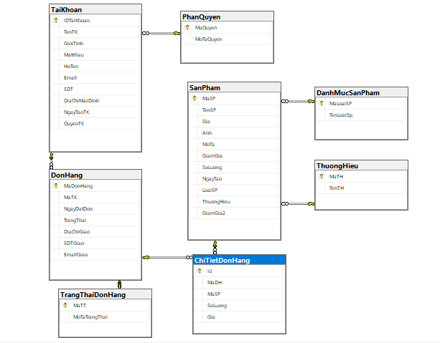

**Chi tiết bảng:**

**TaiKhoan**

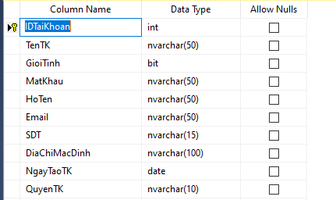

**ChiTietDonHang**

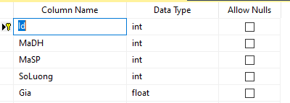

**DanhMucSanPham**

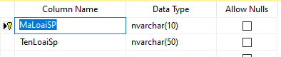

**DonHang**

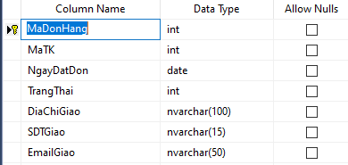

**PhanQuyen**

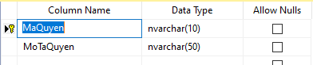

**SanPham**

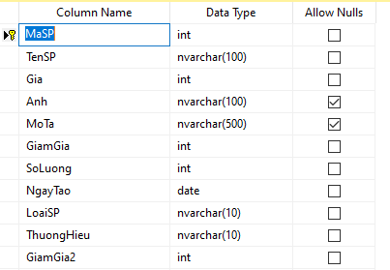

**ThuongHieu**

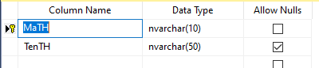

**TrangThaiDonHang**

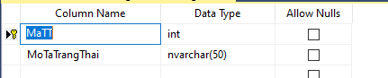

# CHƯƠNG 3. CHỨC NĂNG

## 3.1 Chức năng nghiệp vụ

**Bộ phận: admin** Mã: ad

|  |  |  |  |  |
| --- | --- | --- | --- | --- |
| STT | Công việc | Loại công việc | Quy định/Công thức liên quan | Ghi chú |
| 1 | Đăng nhập | Lưu trữ | Đăng nhập. |  |
| 2 | Quản lí tài khoản | Lưu trữ | Thêm và xóa tài khoản. |  |
| 3 | Quản lí sản phẩm | Lưu trữ | Thêm,xóa,sửa sản phẩm. |  |
| 4 | Quản lí danh mục | Lưu trữ | Thêm,xóa,sửa danh mục sản phẩm |  |
| 5 | Quản lí đơn hàng | Lưu trữ | Xem chi tiết đơn hàng, xóa, sửa trạng thái đơn hàng. |  |
| 6 | Quản lí thương hiệu | Lưu trữ | Thêm,xóa,sửa thương hiệu |  |

**Bộ phận:** Khách hàng **Mã:** eu

|  |  |  |  |  |
| --- | --- | --- | --- | --- |
| **STT** | **Công việc** | **Loại công việc** | **Quy định/Công thức liên quan** | **Ghi chú** |
| 1 | Đăng nhập | Lưu trữ | Được cấp tài khoản theo chức năng của khách hàng. |  |
| 2 | Quản lí thông tin tài khoản | Lưu trữ | Xem, sửa thông tin tài khoản. |  |
| 3 | Xem sản phẩm. | Tra cứu | Việc xem sản phẩm dựa trên các thông tin : tên sản phẩm, giá… |  |
| 4 | Mua sản phẩm | Xác nhận | Mua sản phẩm đặt ở giỏ hàng. | Gửi mail xác nhận. |

## 3.2 Chức năng hệ thống

|  |  |  |  |
| --- | --- | --- | --- |
| **STT** | **Nội dung** | **Mô tả chi tiết** | **Ghi chú** |
| 1 | Phân quyền sử dụng | * Người quản trị: được phép sử dụng tất cả các chức năng. * Khách hàng: chỉ được xem thông tin cá nhân và tra cứu, đặt mua sản phẩm |  |
| 2 | Tạo tài khoản | Admin sẽ được phân quyền tài khoản tạo ra.  Khách hàng đăng ký tài khoản mặc định là eu. |  |
| 3 | Lấy lại tài khoản | Khách hàng xác nhận tên tài khoản cùng email. Hệ thống sẽ gửi mật khẩu về email khách hàng. |  |
| 4 | Tìm kiếm và tra cứu sản phẩm | Tìm kiếm theo tên hoặc theo các chỉ mục có sẵn như: Giá, thương hiệu, mặt hàng,... |  |
| 5 | Đề xuất mặt hàng | Đề xuất theo bán chạy, khuyến mãi hoặc sản phẩm tương tự. |  |
| 6 | Quản lí tài khoản khách hàng. | Xem các thông tin cụ thể của khách hàng, trừ mật khẩu |  |
| 7 | Giỏ hàng | Thêm, xóa, sửa giỏ hàng |  |

Yêu Cầu Về Chất Lượng:

|  |  |  |  |  |
| --- | --- | --- | --- | --- |
| **STT** | **Nội dung** | **Tiêu chuẩn** | **Mô tả chi tiết** | **Ghi chú** |
| 1 | Cho phép thêm xóa sửa các mặt hàng trong giỏ hàng | Tiện dụng | Người dùng có thể tự thêm xóa sửa các mặt hàng trong giỏi hàng |  |
| 2 | Xem các mặt hàng nhanh, trực quan, dễ sử dụng đối với tất cả khách hàng | Trực quan | Hỡ trợ khả năng xem các mặt hàng. |  |
| 3 | Tốc độ truy cập website nhanh, ổn định | Hiệu quả | Sử dụng các thuật toán sắp xếp và tìm kiếm nhằm tăng độ truy suất hàng hóa |  |

# CHƯƠNG 4. THIẾT KẾ HỆ THỐNG

**4.1 Trang chủ**

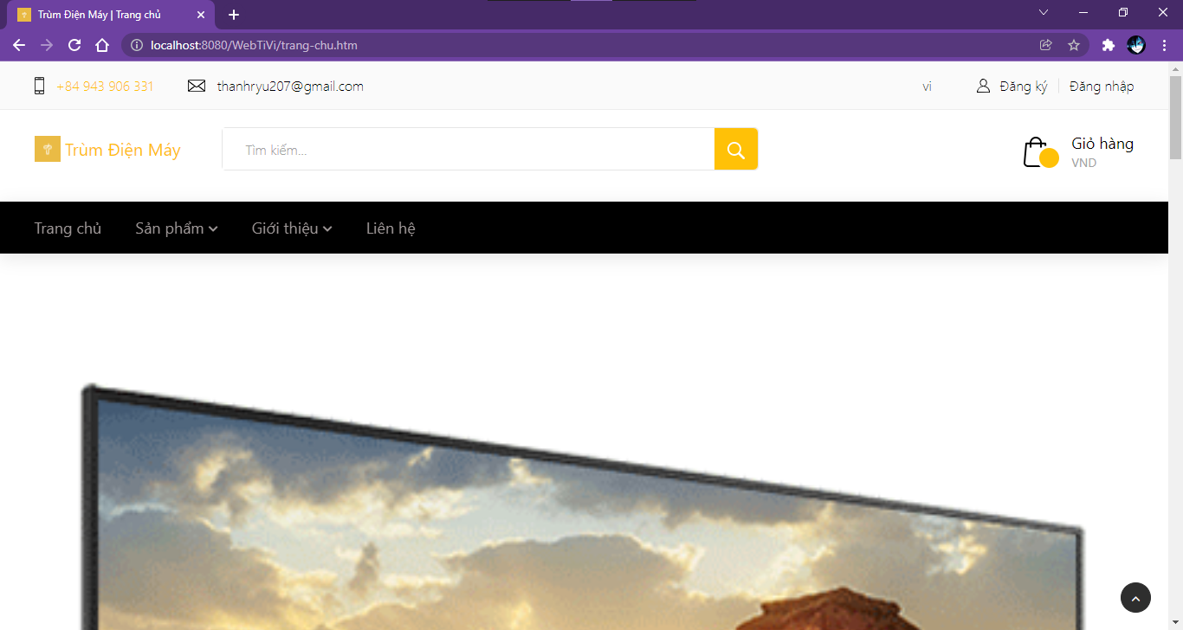

*Giao diện*

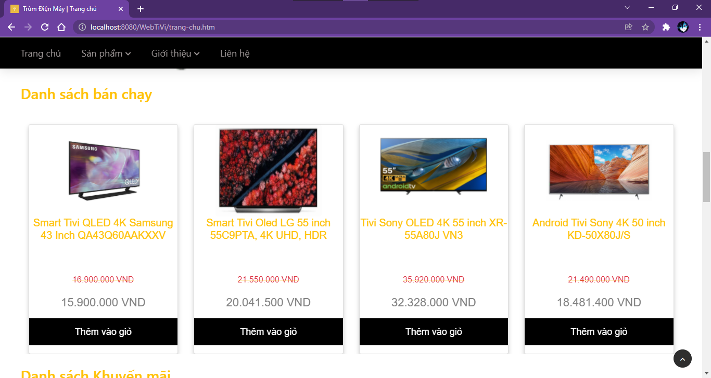

*Danh sách top 4 bán chạy*

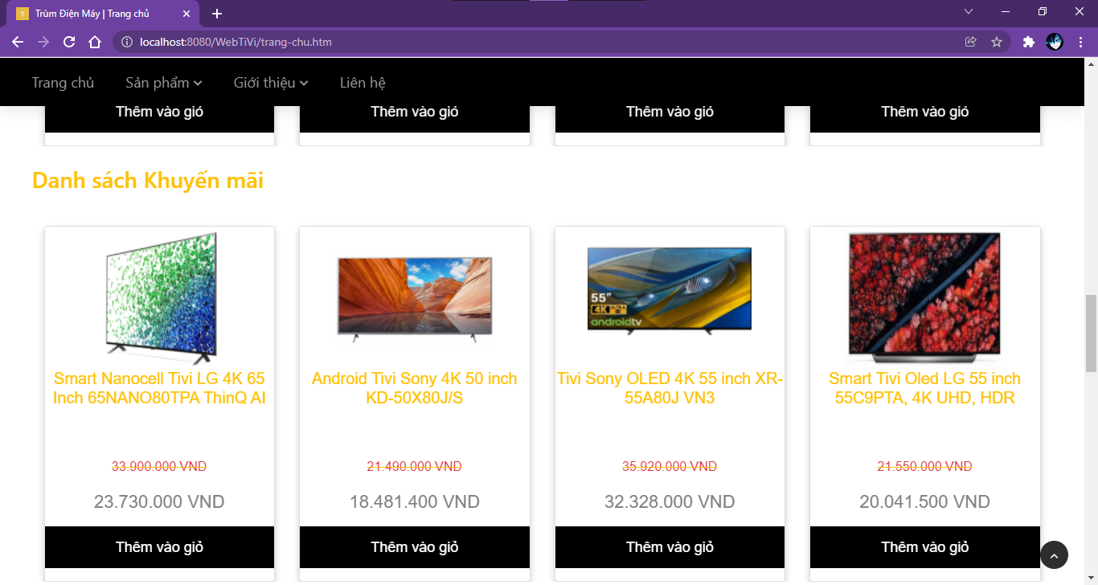

*Danh sách top 4 khuyến mãi*

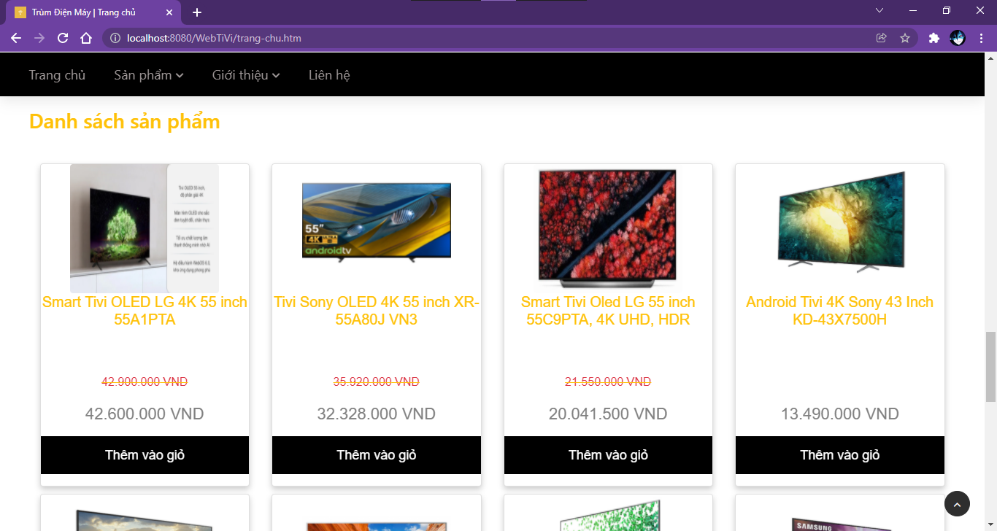

*Danh sách sản phẩm*

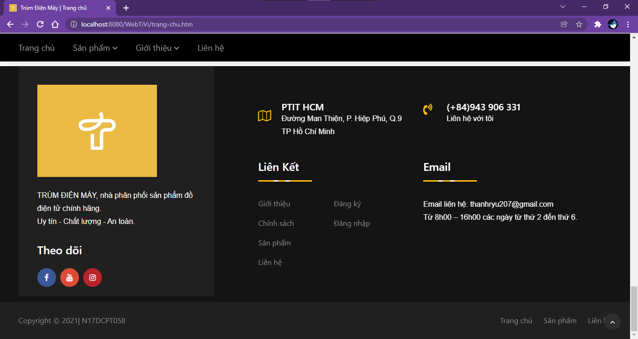

*Footer*

**4.2 Đăng nhập,đăng ký**

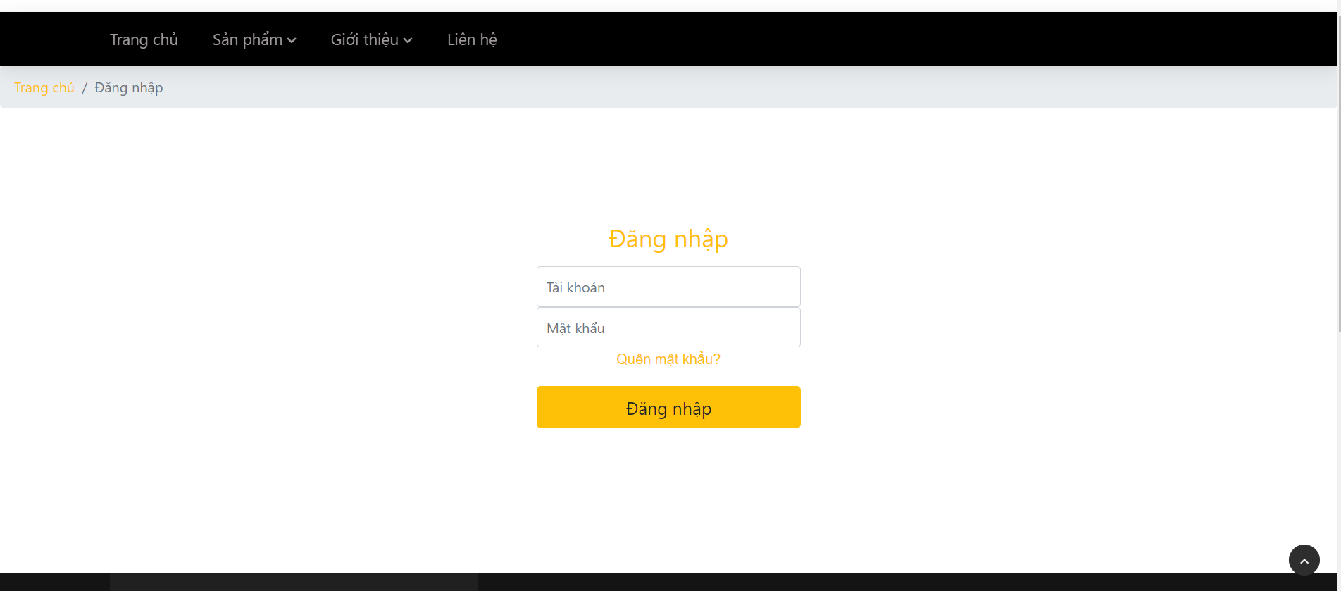

*Đăng nhập*

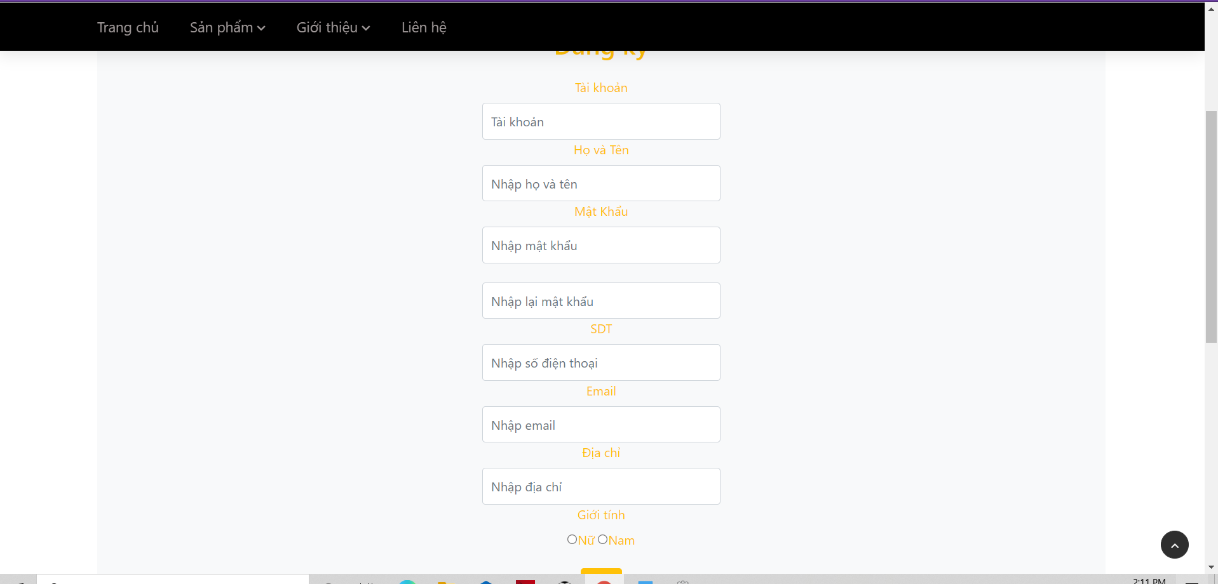

*Đăng ký*

**4.3 Trang quản lý của Admin**

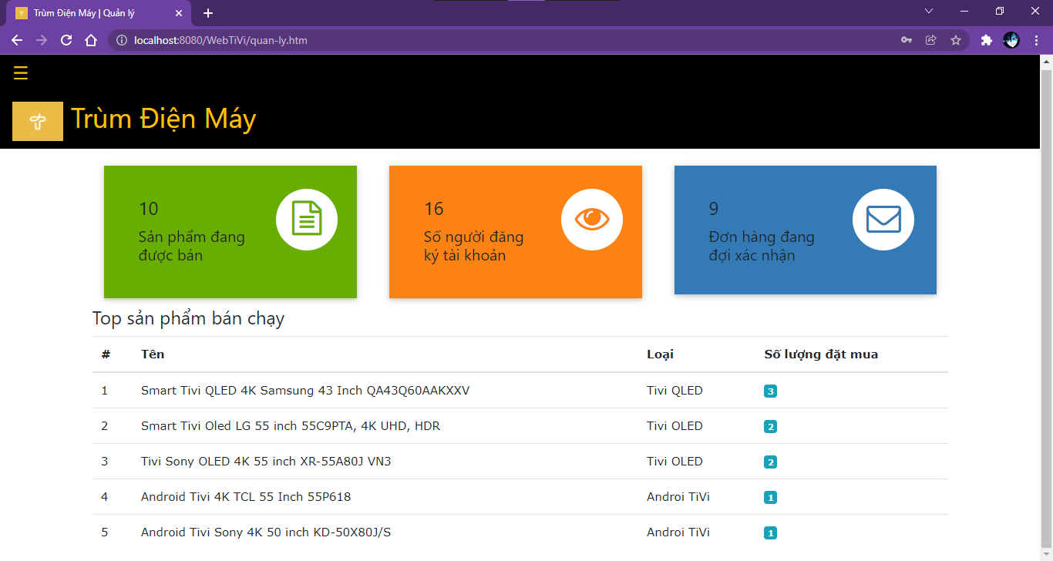

*Quản lý*

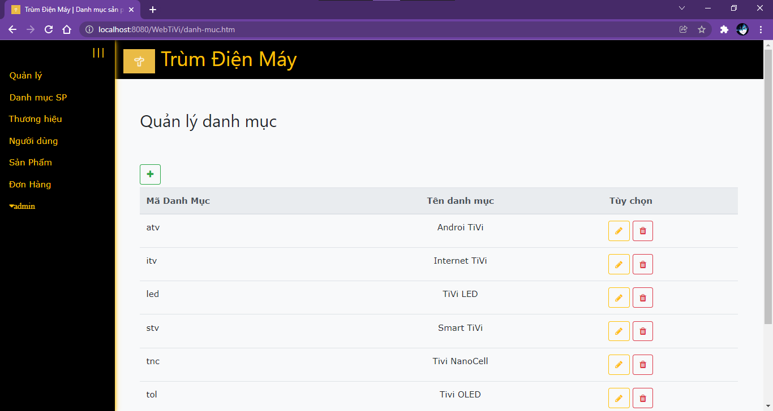

*Quản lý loại sản phẩm thêm, xóa ,sửa*

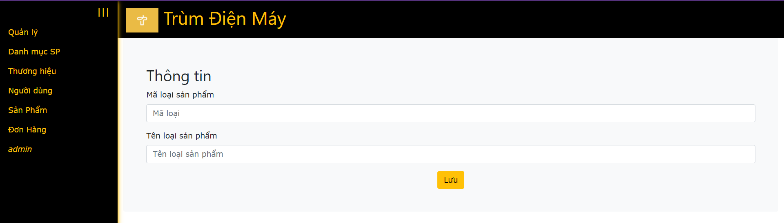

*Thêm loại sản phẩm*

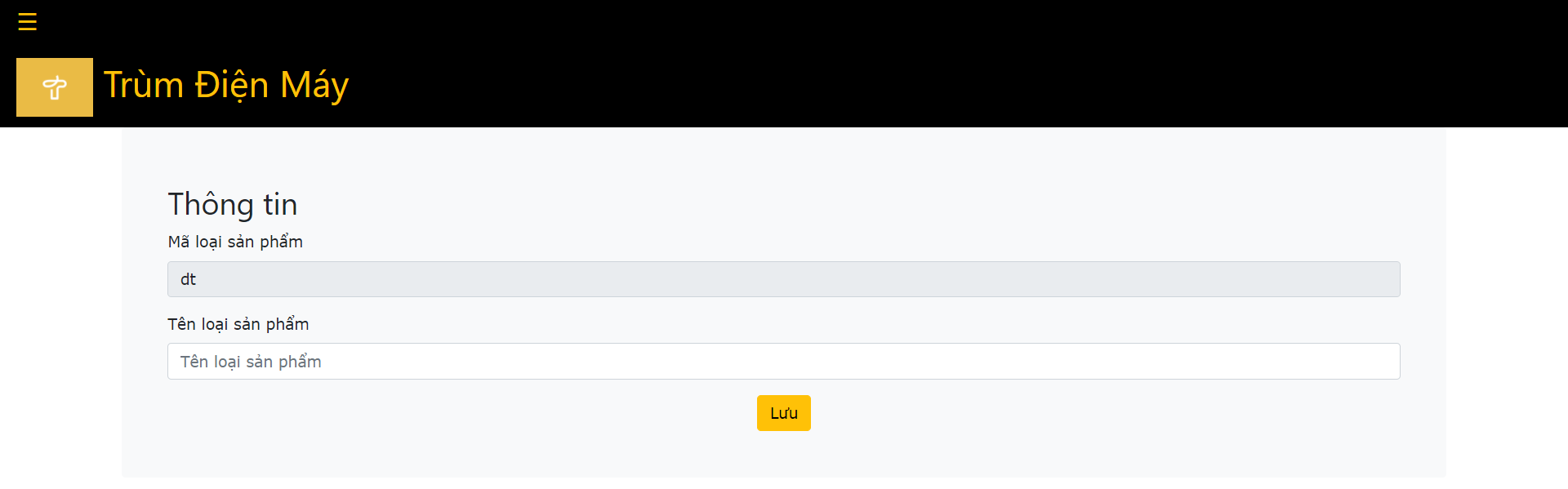

*Sửa tên loại sản phẩm*

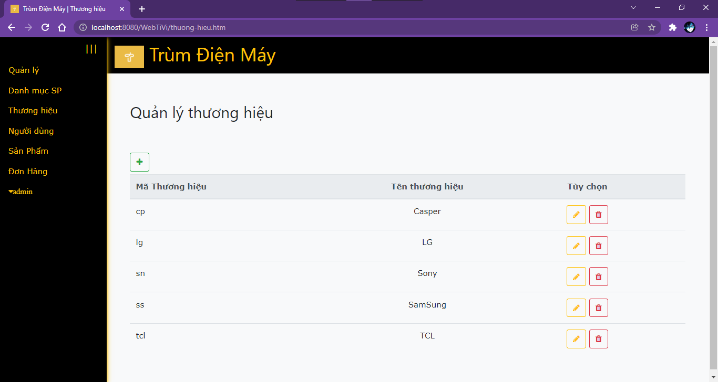

*Quản lý thương hiệu với thêm, xóa, sửa*

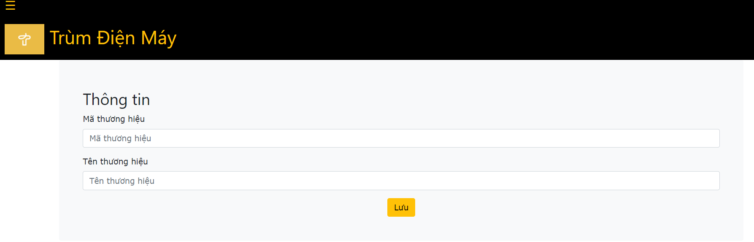

*Thêm thương hiệu*

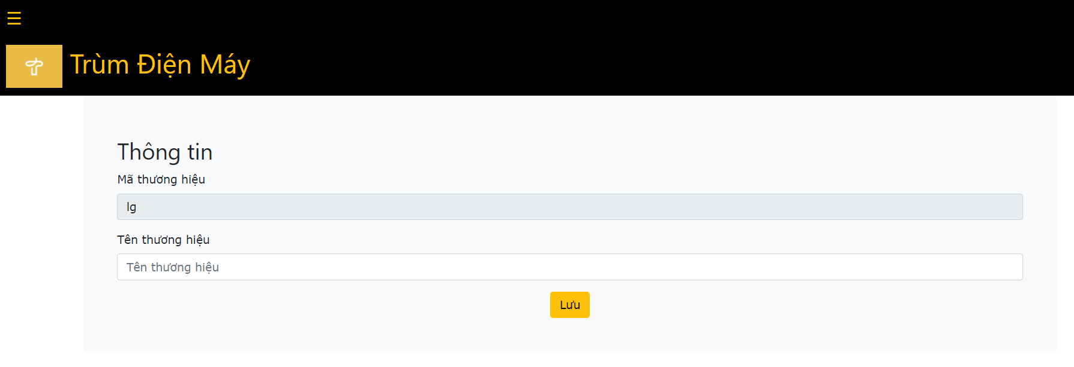

*Sửa tên thương hiệu*

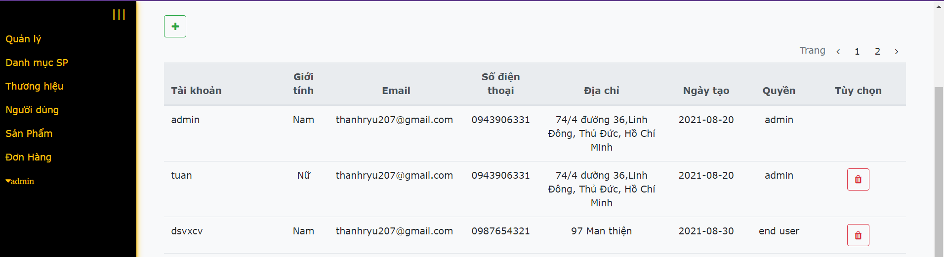

*Quản lý tài khoản với thêm và xóa*

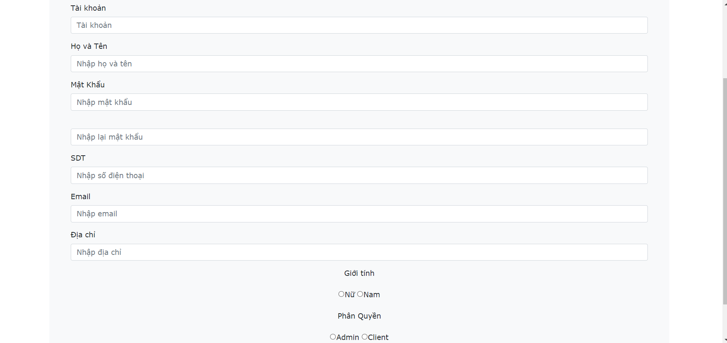

*Thêm tài khoản*

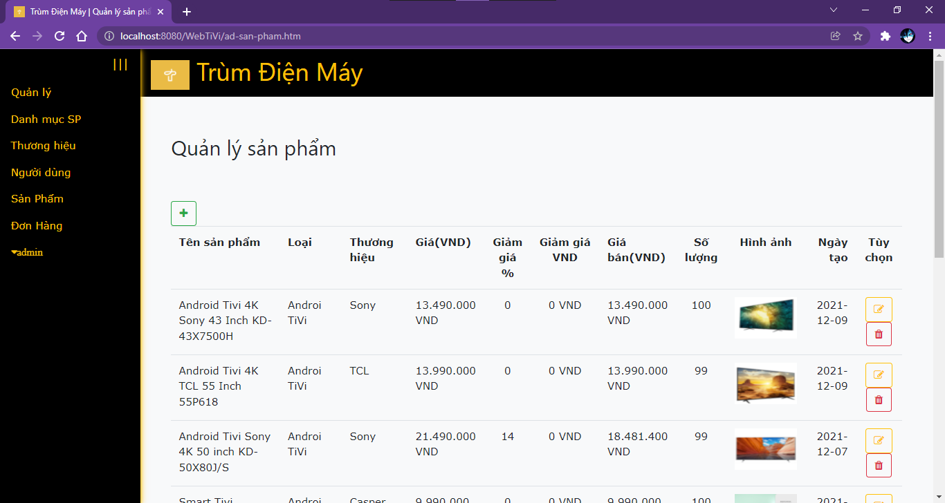

*Quản lý sản phẩm với thêm xóa sửa*

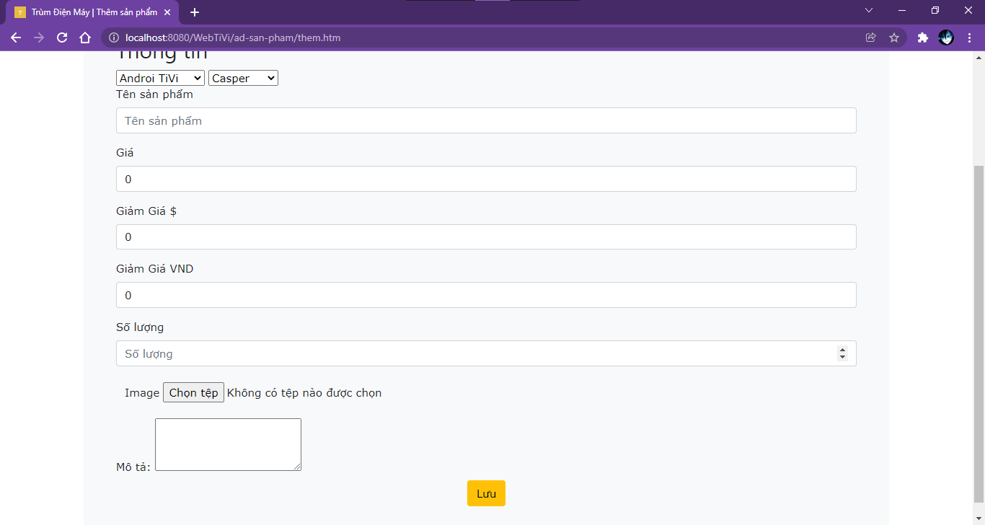

*Thêm sản phẩm*

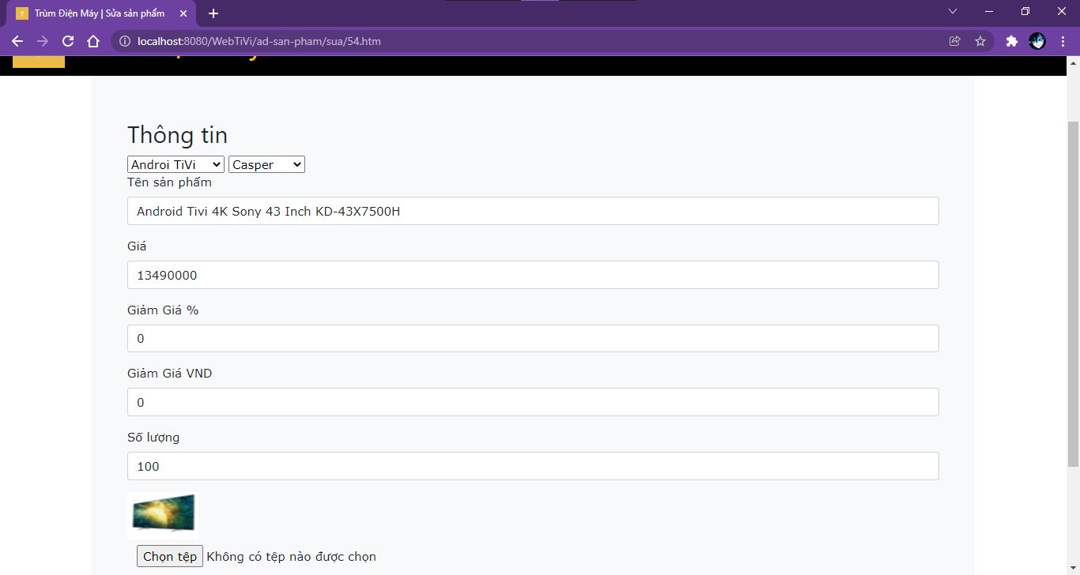

*Sửa thông tin sản phẩm*

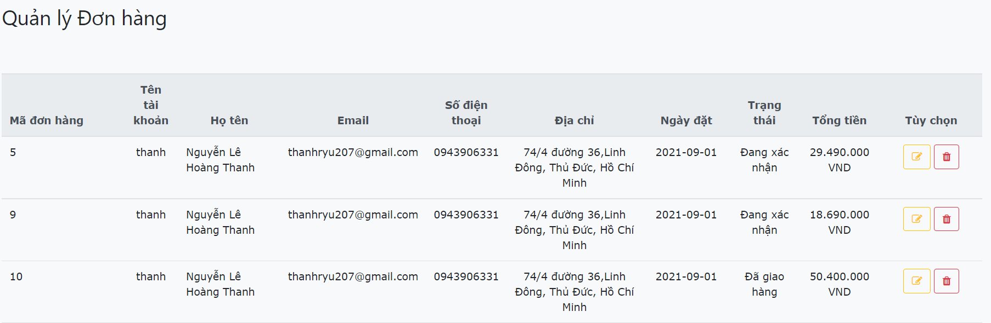

*Quản lý đơn hàng với xóa,sửa trạng thái*

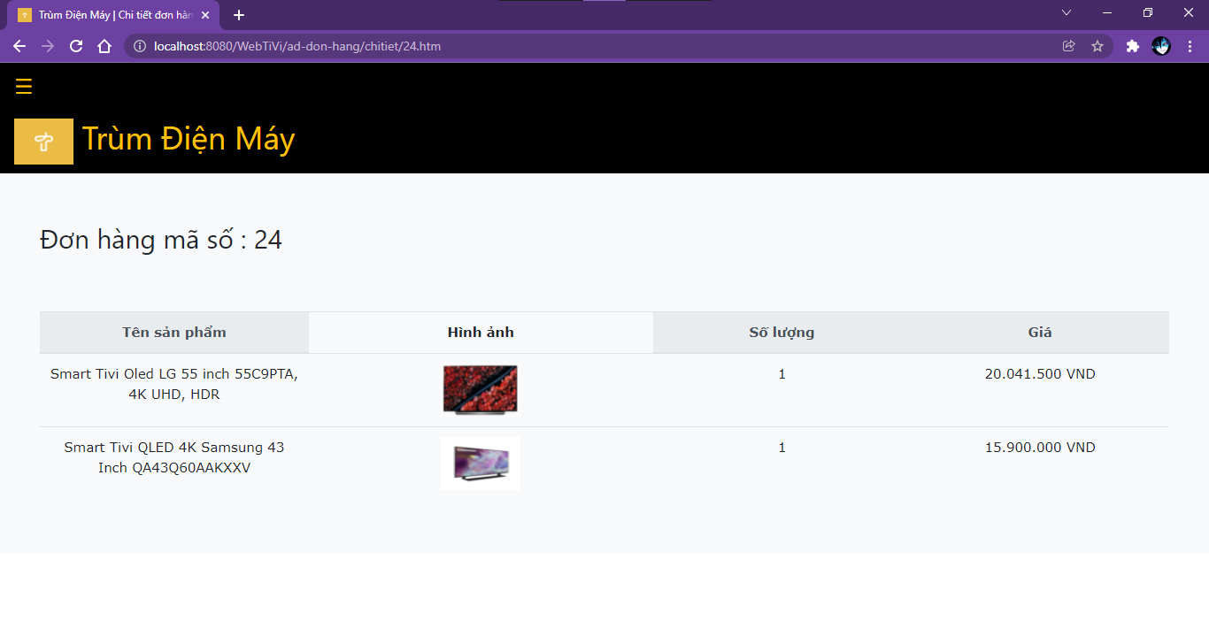

*Chi tiết đơn hàng*

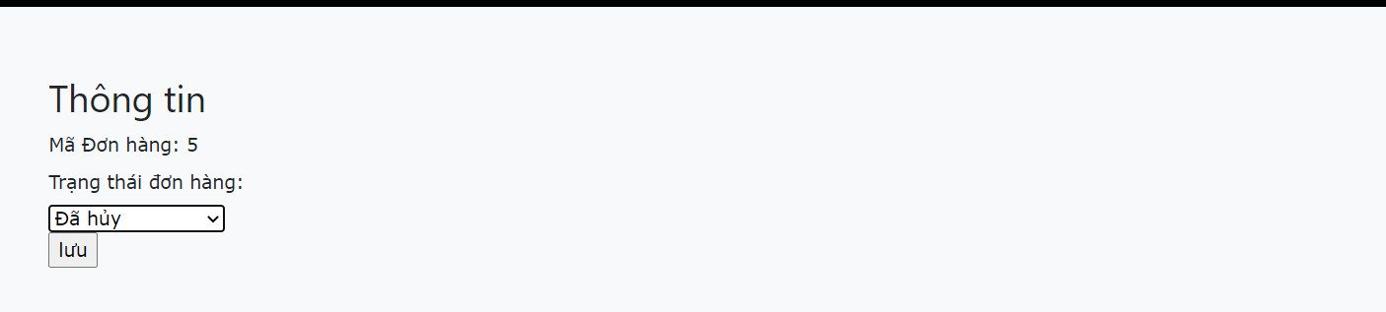

*sửa trạng thái đơn hàng*

### **4.4 Trang thông tin tài khoản**

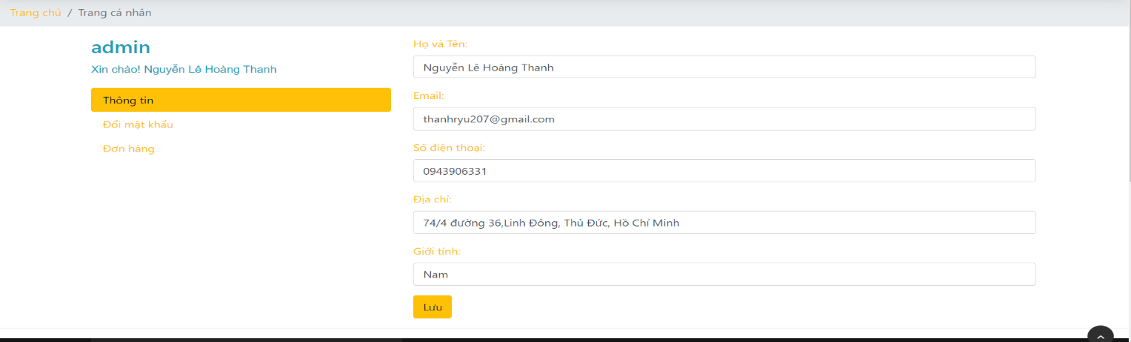

*Thông tin cá nhân và sửa thông tin*

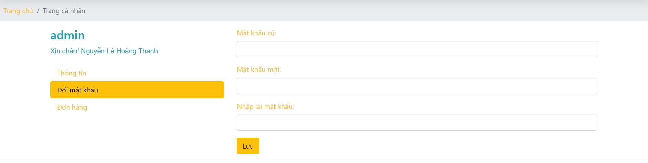

*Đổi mật khẩu*

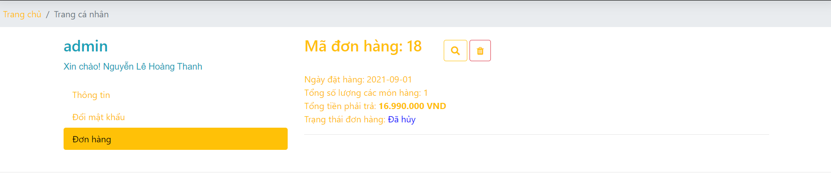

*Quản lý đơn hàng theo tài khoản với xem đơn hàng và hủy đơn*

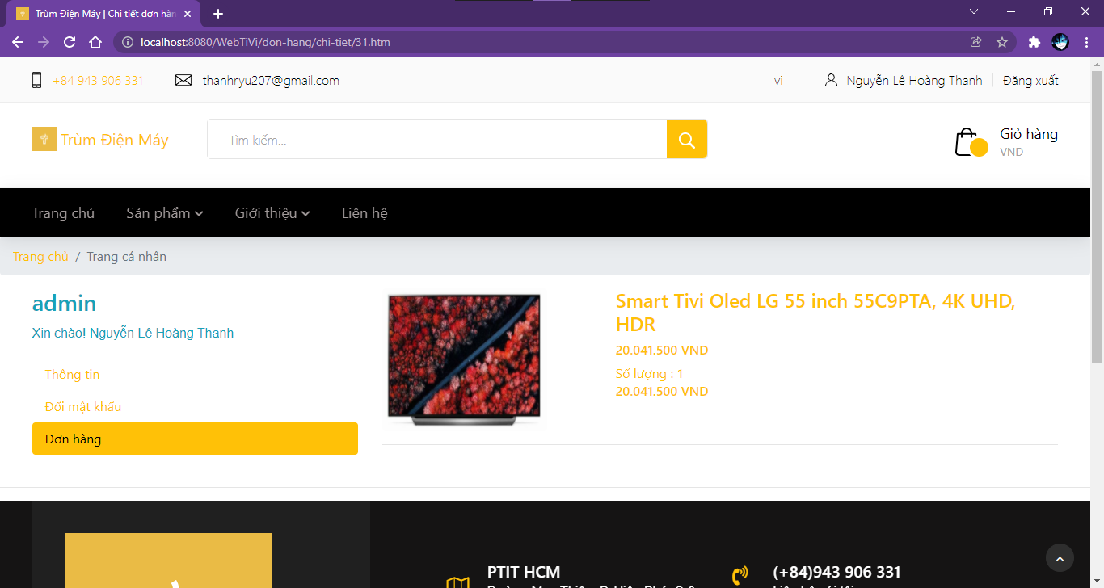

*Chi tiết đơn hàng*

### **4.5 Tra cứu sản phẩm**

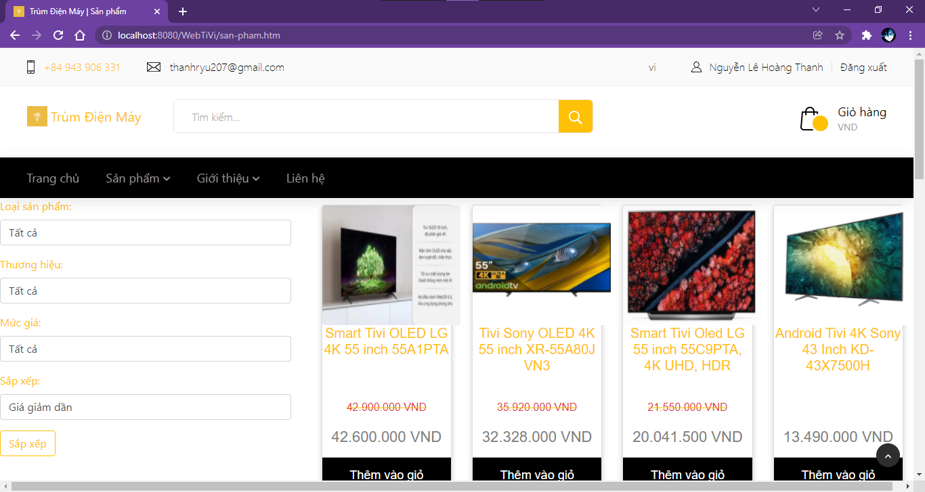

*Trang sản phẩm với bảng tra cứu theo tiêu chí*

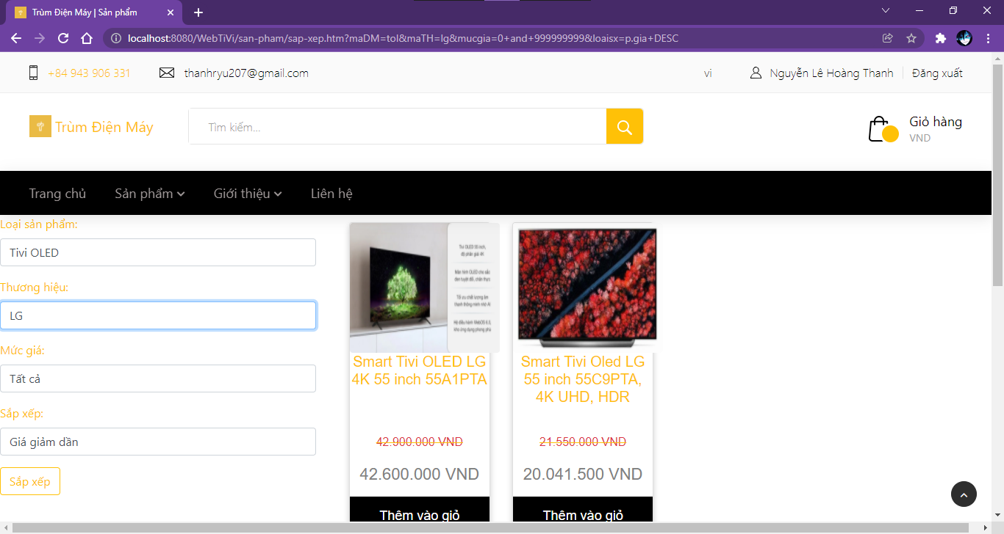

*Kết quả tra cứu theo tiêu chí*

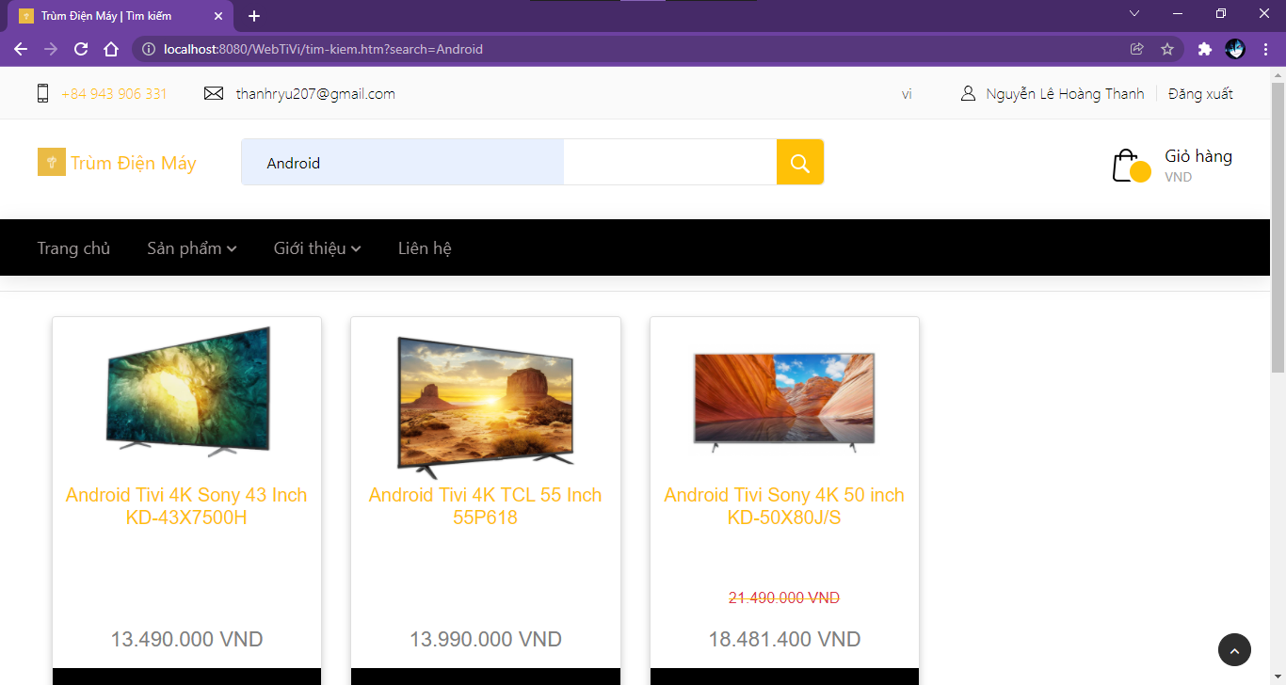

*Trang tìm kiếm với kết quả trả về cho từ “android”*

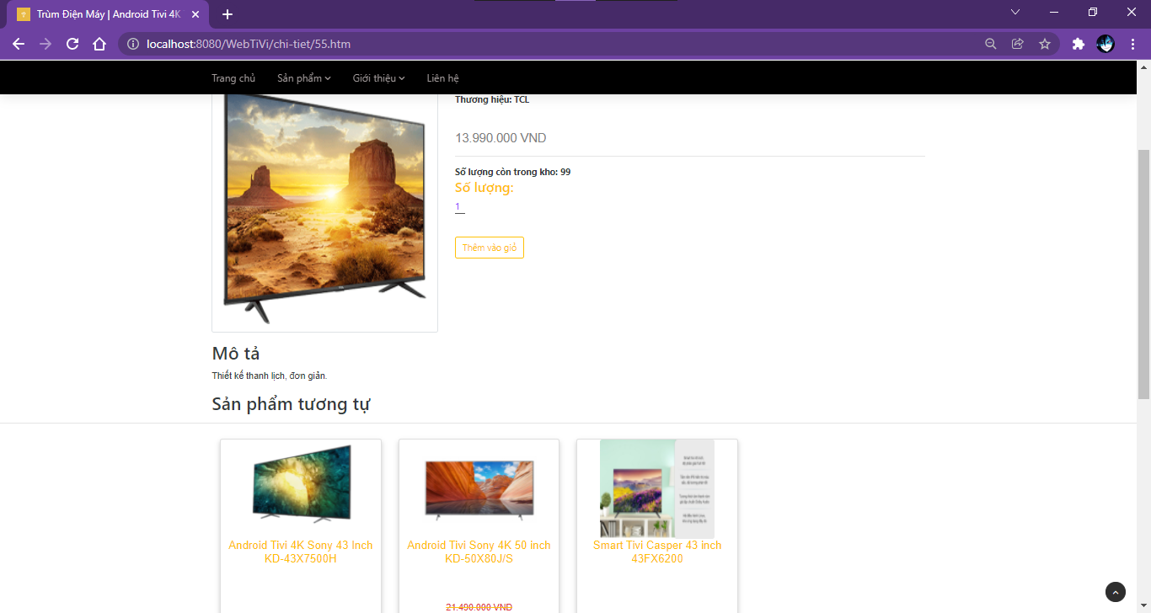

*Chi tiết sản phẩm với các gợi ý tương tự*

### **4.6 Giỏ hàng, đặt hàng**

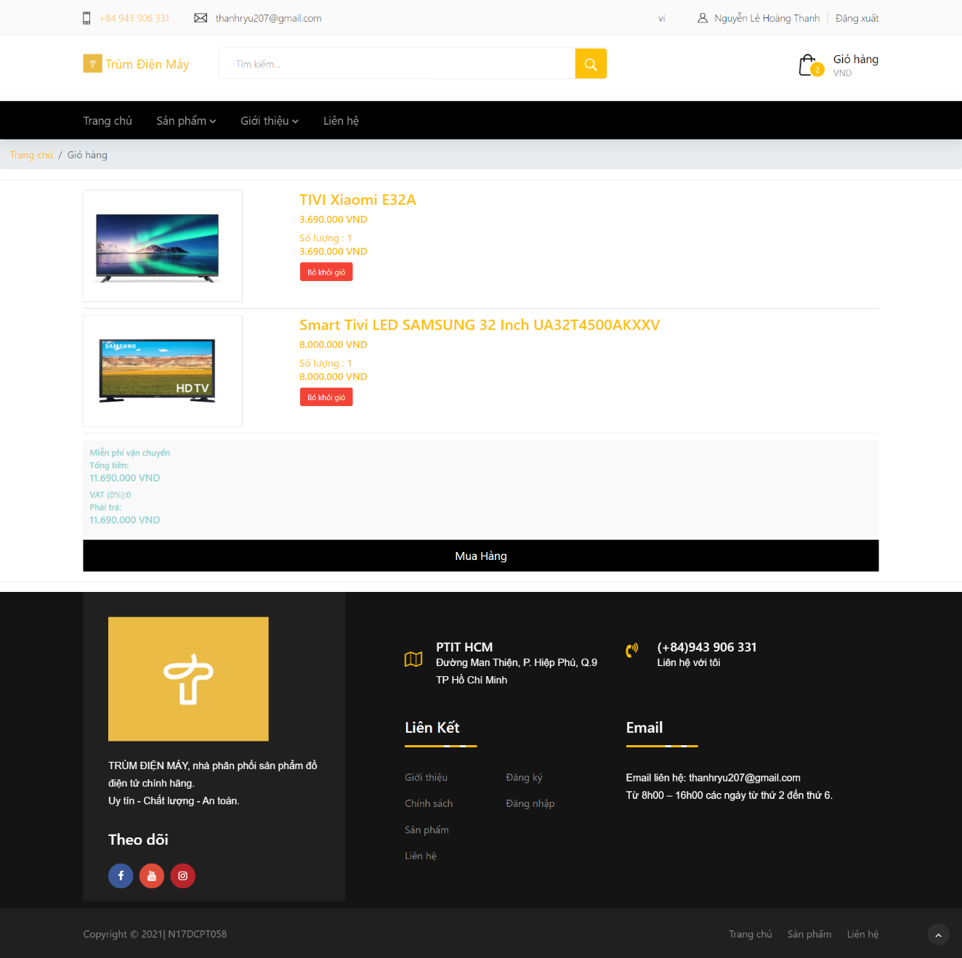

*Giỏ hàng*

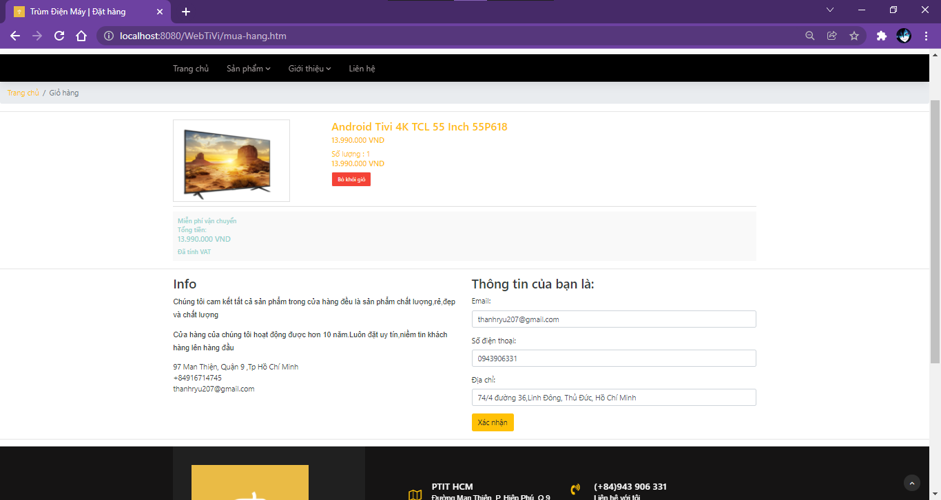

*Đặt hàng với thông tin mặc định là thông tin khách hàng(có thể sửa)*

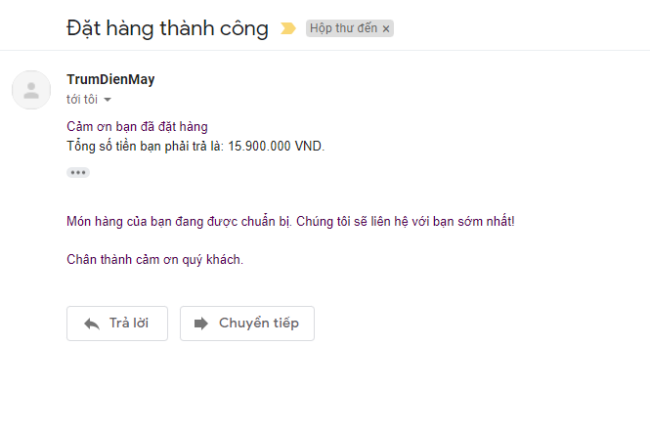

*Gửi mail cho khách sau khi đặt hàng thành công*

### **4.7 Quên mật khẩu**

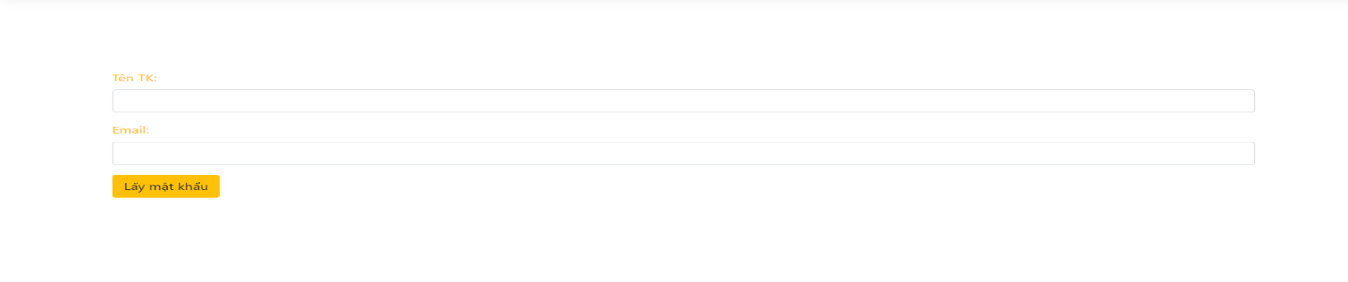

Lấy lại mật khẩu

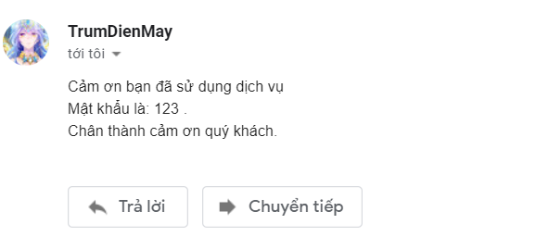

*Email lấy lại mật khẩu*

### **4.8 Trang 404**



*Trang 404 khi truy cập vào trang không đủ quyền*

# KẾT LUẬN

**Kết quả đạt được :**

- Xây dựng thành công web bán đồ điện tử với các chức năng cơ bản :Đăng

nhập, đăng ký, tìm kiếm, xem, sắp xếp và mua hàng cũng như quản lí thông tin đơn hang.

- Người dùng có thể xem, đặt hàng.

- Quản lí có thể quản lí, chỉnh sửa thông tin sản phẩm cũng như quản lí thông tin trạng thái của đơn hàng.

**Hạn chế :**

Do thời gian thực hiện có hạn, đề tài còn có một số điểm hạn chế:

- Các chức năng của web vẫn còn ở mức đơn giản

- Một số chức năng chưa được tối ưu hóa cho người dùng.

# DANH MỤC TÀI LIỆU THAM KHẢO

**Danh mục các Website tham khảo:**

1. Bootstrap : https://getbootstrap.com/
2. W3School : https://www.w3schools.com/